ｄ

**１１・12月**

あすぴあだより



有りよ

くなるので、新しい情報に更新する作業を11月から始めています。来春には2025年版として公開します。

むすぶへ掲載希望の団体は、あすぴあウエブサイトをご覧ください。

掲載受付は、11月30日(土)が締切です。問合せは、あすぴあ「むすぶ担当」まで。

積極的に情報発信する団体は、市民が団体を知り、共感し、応援することにつながる大切な取組だと解っています。でも、市内のすべての団体が情報発信を積極的にできると限りません。そこで、市民活動データ集むすぶの出番です。

あすぴあウエブサイトの「市民活動データ集むすぶ」は、市民が活動団体を検索できる仕組みで、団体を知る、共感する、応援するのを助けています。

昨年4月に公開した2024年版は192件の団体情報を検索できますが、1年経つと古

**市民活動データ集むすぶ2025年版つくります**

オンライン参加団体に声掛けして、10月31日に参加団体交流会を開催。元気村まつり実行委員と5団体が出席しました。交流会は、グループに分かれての自己紹介と歓談のあと、特設サイトの団体紹介ページを一つひとつスクリーン投影しながら、ベスト展示賞を選ぶ投票。そして、最後にまつりへの想いを来年につなげる気持ちを籠めて「少年時代」をギター伴奏で歌い終了。和やかな雰囲気に包まれた交流会でした。

小平市民活動支援センターあすぴあの指定管理者は、ＮＰＯ法人小平市民活動ネットワークです。

今年の元気村まつりはオンライン開催。元気村施設が投票所となり、使えなくなったためです。オンラインには46団体が参加。元気村まつり特設サイトで、参加団体紹介のほか動画一覧や会員募集の情報、イベント紹介のページを掲示。これまでに比べて見やすく判りやすいページに仕上げています。会期中の閲覧者数は1,174人、閲覧ページ数3,805ページの実績でした。

小平市民活動支援センターあすぴあ

メール:info@kodaira-shiminkatsudo-ctr.jp

URL:https://kodaira-shiminkatsudo-ctr.jp

☎ 042-348-2104、FAX 042-348-2115

9:00〜21:00（月・祝および奇数月第２日曜休館）

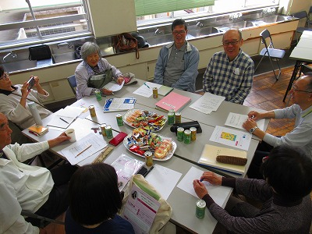

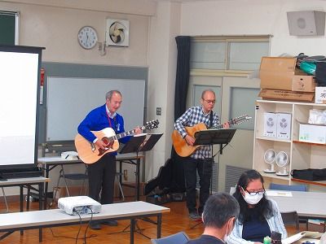

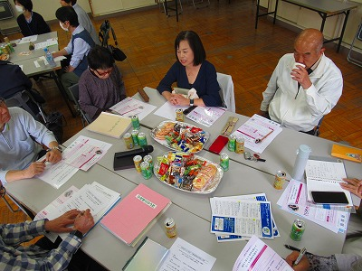

**想いを来年につなげる―参加団体交流会**

